注会《税法》第十二章高频考点

2016年注册会计师《税法》高频考点：国际税收协定范本介绍
我们一起来学习2016《税法》高频考点：国际税收协定范本介绍。本考点属于《税法》第十二章国际税收第一节国际税收协定的内容。
【内容导航】：
国际税收协定范本介绍
【考频分析】：
考频： ★
复习程度：理解本考点。
【高频考点】：国际税收协定范本介绍
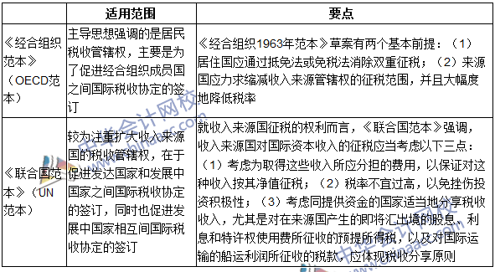

2016年注册会计师《税法》高频考点：外国企业常驻代表机构
我们一起来学习2016《税法》高频考点：外国企业常驻代表机构。本考点属于《税法》第十二章国际税收第二节非居民企业税收管理的内容。
【内容导航】：
1.税务登记管理
2.账簿凭证管理
3.企业所得税
【考频分析】：
考频： ★★
复习程度：掌握本考点。
【高频考点】：外国企业常驻代表机构
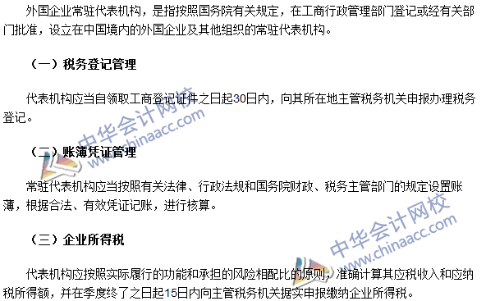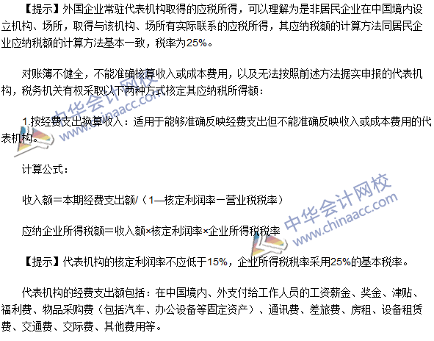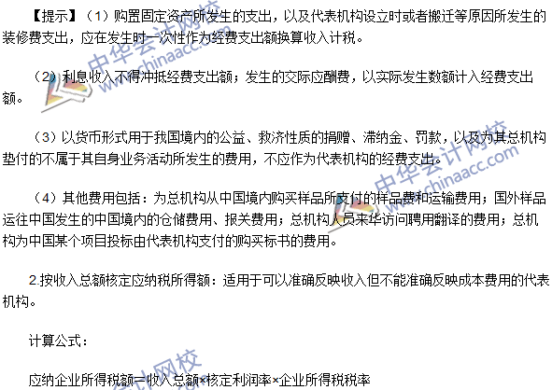

2016年注册会计师《税法》高频考点：境外所得税收管理
我们一起来学习2016《税法》高频考点：境外所得税收管理。本考点属于《税法》第十二章国际税收第三节境外所得税收管理的内容。
【内容导航】：
1.适用范围
2.境外应纳税所得额的计算
3.境外所得间接负担税额的计算
4.适用间接抵免的外国企业持股比例的计算
5.抵免限额的计算
【考频分析】：
考频： ★★
复习程度：理解掌握本考点。
【高频考点】：境外所得税收管理
